ПОЯСНИТЕЛЬНАЯ ЗАПИСКА
Выбирая тему урока, я руководствовалась тем, что тема "Среднее арифметическое" актуальна не только для моих коллег-математиков, но и для учителей начальной школы, так как понятие "средняя величина" вводится уже в младших классах. Некоторые моменты урока, возможно, будут подспорьем для учителей, преподающих географию, физику и другие предметы.
Тема урока: Среднее арифметическое
Цели урока:
Учебная: формировать представление о среднем арифметическом нескольких чисел, ознакомить учащихся с правилом нахождения среднего арифметического и его использованием при решении задач.
Дидактическая: развивать у учащихся умение анализировать, делать выводы, работать индивидуально, в парах и коллективно, формировать умение использовать полученные знания.
Воспитательная: формировать самооценку учащихся, развивать логическое мышление, внимание, умение слушать и принимать участие в коллективном обсуждении проблем.
Задача: научить в процессе реальной ситуации использовать определение понятия «среднее арифметическое» и «правило нахождения среднего арифметического».
Ожидаемые результаты: Урок получится интересным, получим новые знания и умения, оценим себя, выполним поставленные цели и задачи и, главное, получим положительные эмоции.
Оборудование: компьютер, проектор, интерактивная доска, учебник по математике, электронная презентация Power Point, раздаточный материал.
Ход урока:
Этапы работы | Содержание этапа | Деятельность мастера | Деятельность участника
Организационно-мотивационный этап | I Организационный момент.  II Создание исходной мотивации | Учитель приветствует учащихся, заполняет журнал, просит дежурных записать дату на доске, назвать отсутствующих.  Посмотрите всё ль в порядке: книжки, ручки и тетрадки. Сегодня на уроке мы получим знания, которые очень пригодятся вам в жизни, научат понимать, как оценивают достижения спортсменов, как учитель подсчитывает рейтинг успеваемости, поможет вам выгодно покупать товары в магазинах. | Учащиеся готовы к началу работы. Дежурные называют отсутствующих и пишут дату на доске, дети записывают дату в тетради.
Информационно-деятельностный этап | I Актуализация знаний  1) Решение упражнений на повторение  2)Мотивация  II Изучение нового материала  Физкультминутка  III Первичное осмысление и закрепление знаний | Новые знания нам будет трудно освоить без умения быстро считать, поэтому, как всегда, начнем урок с устных упражнений. (Задание 1)  Следующие примеры решите, пожалуйста, в тетради. На эту работу у вас есть 10 минут, каждое правильно выполненное задание оценивается в полбалла, всего их десять. Те из вас, кто решит задания быстрее могут заработать дополнительную оценку, выполнив дополнительное задание. (Задание 2, приложение 1)  Далее учитель просит учеников проверить свои ответы, сверяясь с доской, где приведены решения заданий, и за каждый правильный ответ поставить себе «0,5», а за неправильный "0", затем посчитать количество баллов и поставить себе оценку.  Друзья, а познакомиться с новой темой нам помогут сказочные герои. (Задание 3)  Давайте посмотрим участников.  -Как вы думаете, кто победитель?  -Как вы это определили?  -Как называются числа при сложении?  -Какие еще вы знаете действия с числами?  -Как называются числа при делении?  -А как оценивают спортсменов в настоящем спорте?  -Вспомните еще несколько словосочетаний со словом «средний».  -А что среднее в математике можно найти?  -Назовите тему урока.  -Правильно будет «среднее арифметическое нескольких чисел».  -Запишите тему урока.  -Что вы знаете о среднем арифметическое нескольких чисел?  -Что хотите узнать?  Это и будет нашими целями на уроке.  Работа над определением среднего арифметического  Чтобы правильно сформулировать определение среднего арифметического нескольких чисел, решим задачу. (Задание 4)  -Составьте план решения задачи.  -А почему вы делили на 3, ведь такого числа не было в условии задачи?  -Что означает это число?  -Вывод: мы нашли среднее арифметическое трех чисел. Сформулируйте, пожалуйста, алгоритм нахождения среднего арифметического чисел.  -Сформулируйте определение среднего арифметического.  Откройте учебник на странице 228. Прочитайте определение, закройте ладонью и расскажите его сами себе. Теперь расскажите его друг другу.  Это определение надо запомнить!  Руки на парты, пальцы в кулак  Сделаем упражнение мы так  Пальцы сжимаем и разжимаем  Как пластилин разминаем.  Будем упражнения с вами решать  Будет теперь нам легче писать.  Давайте сейчас вернемся к спорту и оценим наших героев, как настоящих спортсменов. (Задание 5)  Решение задачи (Задание 6)  Учитель помогает слабым ученикам.  Практическое применение понятия «Среднее арифметическое»  Слово учителя о профессии статистика и метеоролога.  Иногда мы любим помечтать. В будущем вы получите себе какую-то профессию, и может кто-то из вас захочет быть статистиком, или метеорологом. Статистик-это специалист, который занимается сбором и обработкой информации. Эти данные наша Республика использует для разработки планов. Метеорологи изучают и прогнозируют погоду. В метеорологии также используют среднее арифметическое. Например, в результате наблюдений за погодой оказалось, что средняя температура в Луганске в 2014 году была 8,5 градусов по Цельсию. Я предлагаю вам сегодня побыть в роли метеоролога и найти среднее значение температур.  Решение задачи на нахождение среднего значения величин (Задание 7) | Учащиеся решают примеры устно.  Учащиеся выполняют задание. Затем сверяют ответы и делают самооценку.  Учащиеся отвечают на вопросы.  -Победителей нет.  -Сложили числа.  -Слагаемое, слагаемое, сумма.  -Деление, умножение, разность.  -Делимое, делитель, частное.  -Находят среднюю оценку.  -Средняя температура, средняя цена, средняя заработная плата.  -Среднее чисел.  -Среднее чисел.  -Ничего.  -Как найти среднее арифметическое  -Для чего применяют среднее арифметическое?  1)Найти количество всех конфет.  2)Разделить на 3.  -3 девочки.  Алгоритм:  1)Найти сумму всех чисел  2)Найти количество слагаемых  3)Разделить сумму чисел на их количество  -Определение: Число, найденное при делении суммы чисел на количество слагаемых, называется средним арифметическим этих чисел.  Ученики читают определение, один в слух, последние о себе. Рассказывают себе. Рассказывают друг другу по очереди.  Учащиеся повторяют действия за учителем  Ученики, используя алгоритм, находят средний балл участников, проговаривая порядок выполнения действий.  Ученик у доски решает задачу, комментируя алгоритм решения.  Дети слушают рассказ учителя о новых профессиях.  Учащиеся самостоятельно решают задачу. Затем сверяют свое решение с правильным решением.
Рефлексивный этап | I Подведение итогов урока  II Оценивание знаний  III Рефлексия | Наш урок подходит к концу.  -Что мы узнали сегодня на уроке? На все вопросы нашли ответы? Дайте определение среднего арифметического. Сформулируйте алгоритм нахождения.  Сегодня мы говорили о среднем арифметическом нескольких чисел. На следующем уроке мы будем решать более сложные задачи. Чтобы вам было легче их решать прочитайте п.4.18 и решите №1040. А еще, я предлагаю вам дома побыть в роли статистика, собрать и обработать некоторую информацию. Узнайте цену одного литра масла марки «Благо» в трех магазинах и вычислите ее среднюю цену. А на следующем уроке мы выясним, где выгоднее покупать масло.  Учитель выставляет оценки за работу на уроке активным ученикам, комментируя оценки, а также несколько оценок за самостоятельную работу в начале урока.  В среднем в день ребёнок улыбается 400 раз, взрослый — 17. Теперь все улыбнулись, чтобы испортить статистику!  Спасибо за работу на уроке! | Учащиеся отвечают на вопросы учителя  Учащиеся записывают домашнее задание  Учащиеся передают дневники

Содержание заданий:
Задание 1

23х0,1=
23:10=
0,4:100=
34х0,01=
5:1000=
8х0,001=
16:1000=
16х0,001=
5х0,7=
3х4,1=
6х0,5=
5х1,1=
4х0,02=
0,3х0,01=
7х0,04=
0,7х0,08=
0,48:4=

Задание 2

0,14+0,06=
2,78+5,22=
3,7+1,13=
4+0,4=
1,45+0,5=
16,3+3,07=
0,42:7=
4,08:0,04=
50:0,5=
0,18:0,6=

Задание3
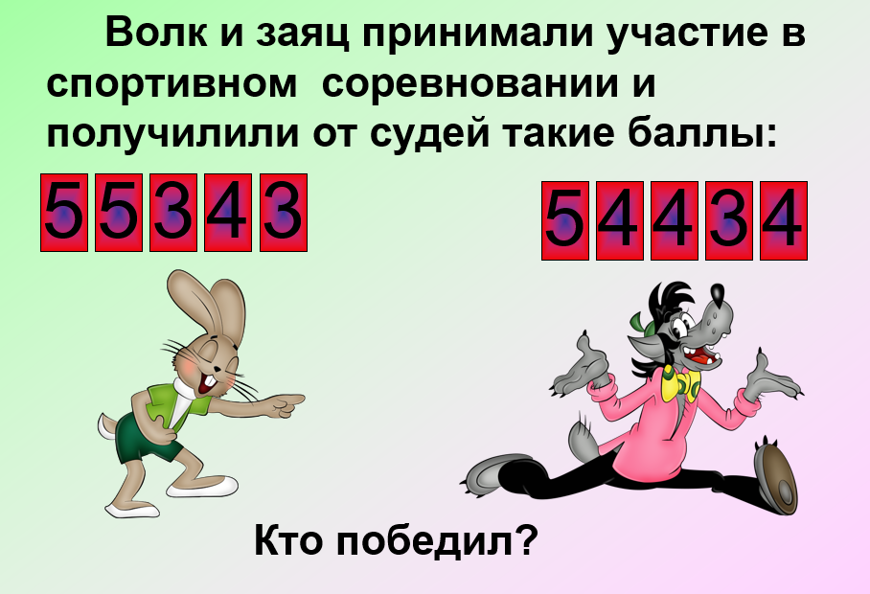
Волк и заяц принимали участие в спортивном соревновании и получилили от судей такие баллы:
Заяц 5,5,3,4,3. Волк 5,4,4,3,4.
Кто победил?
Задание 4
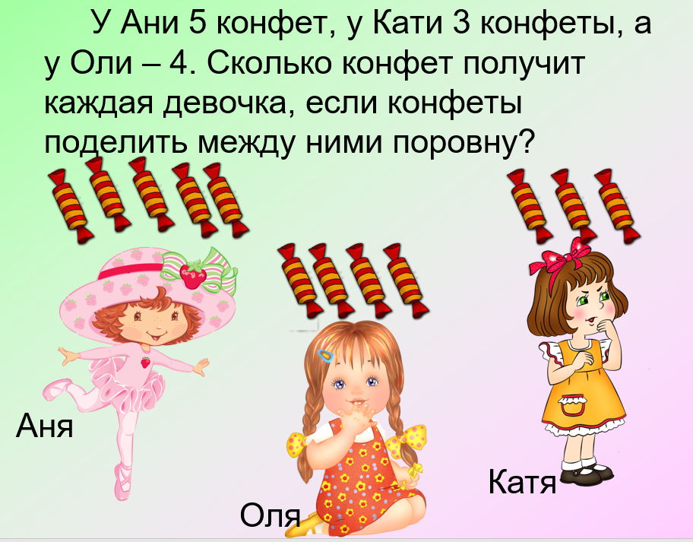
У Ани 5 конфет, у Кати 3 конфеты, а у Оли – 4. Сколько конфет получит каждая девочка, если конфеты поделить между ними поровну?
Задание 5
Заяц
1) 5+5+3+4+3=20
2) 20:5=4
Волк
- 5+4+4+3+4=20
- 20:5=4
Задание 6
Пешеход за 3 часа прошёл соответственно 4,7 км, 4,9 км и 4,2 км С какой средней скоростью двигался пешеход?
Задание 7
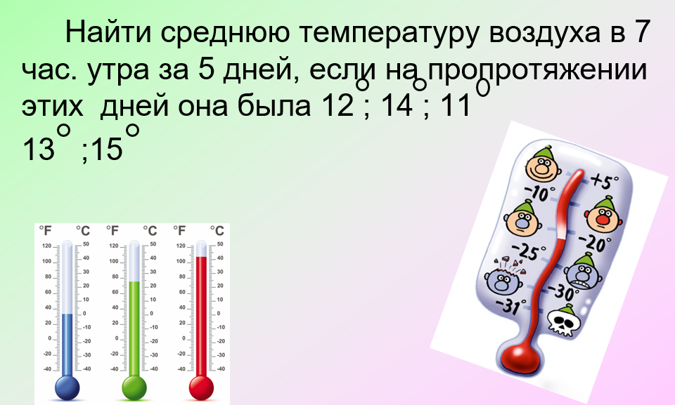
Найти среднюю температуру воздуха в 7 час. утра за 5 дней, если на пропротяжении этих дней она была: 12℃ ; 14℃ ; 11℃; 13℃; 15℃.
Решение:
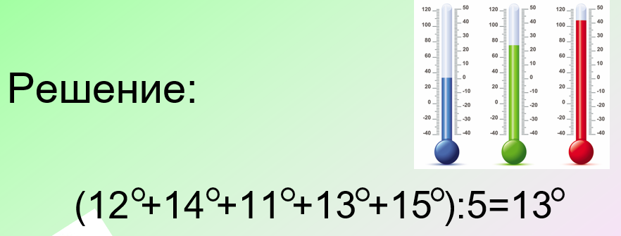
(12 +14 +11 +13 +15 ):5=13
Приложение 1
Запиши обычную дробь в виде десятичной и выполни деление:
- $4,8:\frac{1}{4}=$
- $125:\frac{1}{8}$

Список используемой литературы:
1. Никольский С.М., Потапов М. К. и др. Математика 5 класс. -М.: Просвещение, 2016.-272 с.
2. Старова О.О. Пособие для учителей. -Х.: Основа, 2012.-135 с.

